「商品檢驗標識」（圖例如：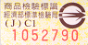或

